По приглашению Назарбаев Университета Kozybayev University принял участие в глобальной неделе медийной и информационной грамотности (МИГ), проводимой ЮНЕСКО 24-31 октября 2021 года.
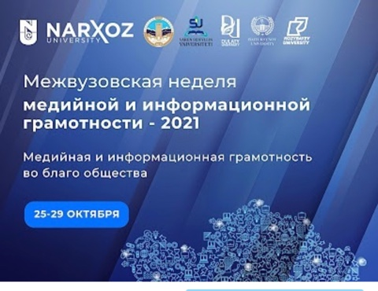
Неделя МИГ направлена на развитие у участников навыков медийной и информационной грамотности, налаживание сотрудничества в области МИГ между казахстанскими высшими учебными заведениями и укрепление роли академической честности в образовательном и исследовательском процессах.
Межвузовская неделя МИГ 2021 прошла в сотрудничестве с библиотеками ВУЗов Казахстана: университета НАРХОЗ, Казахского агротехнического университета им. С. Сейфуллина, Таразского регионального университета им. М.Х. Дулати, Казахского Национального университета им. Аль-Фараби, Костанайского регионального университета им. А. Байтурсынова и Северо-Казахстанского университета им. М. Козыбаева под началом библиотеки Назарбаев Университета.
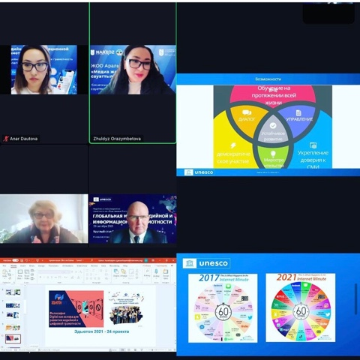
Участников ожидало:
• семинары по МИГ
• форум с участием экспертов в области МИГ
• инстаграм-конкурс
• онлайн-викторина
25 октября в 11:00 ч. прошло открытие Недели ЮНЕСКО «Медийная и информационная грамотность во благо общества»: Мероприятие является частью проекта «InfoSauattylyk», спонсором которого выступает Фонд социального развития НУ. Данный форум способствует продвижению медийной и информационной грамотности и развитию информационно-коммуникационных навыков во благо общества.
Состоялся также День медийной и информационной грамотности. В котором активное участие принял Kozybayev University. Очень было интересно послушать национального специалиста «Коммуникация и информация» ЮНЕСКО, Казахстан Сергея Карпова. Как отмечает эксперт, сегодня количество информации, поступающей в минуту увеличено на 30%. Она может быть разной, в том числе быть фейковой или содержать буллинг и прочее. В данной ситуации, как один из вариантов, предлагается продолжать обучение в течение всей жизни. Подчеркивается, что медийная и информационная грамотность – общественное благо.
Сюда включено и понятие цифровой грамотности и безопасности.
Гульнар Асанбаева, региональный консультант по медийно-информационной и цифровой грамотности представительства Internews в Казахстане рассказала о проектах по медиаграмотности. Открыт Дом Медиаграмотноcти в Костанайской области. Материалы по теме медиаграмотности доступны на сайте библиотеки NU. Для нас Неделя ЮНЕСКО останется незабываемым событием! За которое мы очень благодарим Nazarbayev University, а также руководителя проекта Integrity Евгению Ким и менеджера библиотеки NU Жулдыз Оразымбетову.
Среди студентов Kozybayev University также прошла викторина по теме медиаграмотности в рамках Недели ЮНЕСКО «Медийная и информационная грамотность во благо общества».
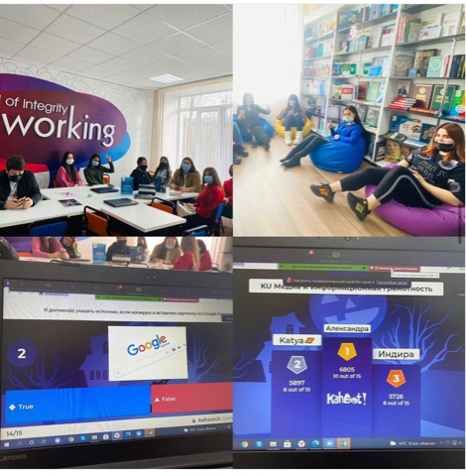
Участники прошли соревнование по программе Kahoot, где в большей степени учитывается быстрота реакции, а также ребята воспринимали вопросы на слух, а ответ выбирали по цветам. Вопросы, составленные экспертами NU ребятам очень понравились. Основная часть студентов, которые прошли викторину – это журналисты. Для них тема медиаграмотности близка. Кафедра «Журналистика» занимается углубленно изучением этого вопроса, преподаватели даже ведут мастер-классы по медийной грамотности.
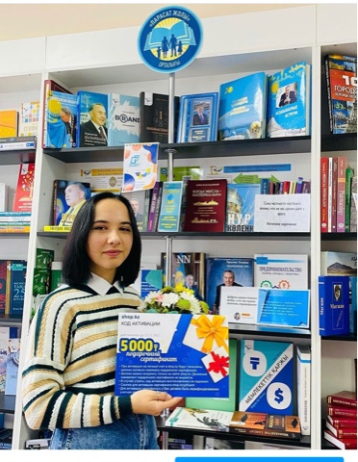
Первое место завоевала Александра Рудина, «PR-Журналистика» 2 курс, второе – Екатерина Горбатова, РЛ-20, Индира Шеленкова заняла 3 место, «PR-Журналистика» 2 курс. Поздравляем! Ребята получили денежные призы от Nazarbayev University.
Kozybayev University благодарит Nazarbayev University за предоставленную возможность участия в Неделе ЮНЕСКО «Медийная и информационная грамотность во благо общества».
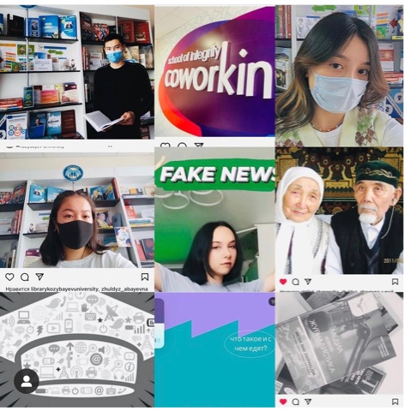
Студенты Kozybayev University приняли активное участие в конкурсе постов в Instagram по теме медиаграмотности от Nazarbayev University в рамках Глобальной Недели ЮНЕСКО «Медийная и информационная грамотность во благо общества».
Студент первого курса, будущий финансист Ақтілек Жанғожа выиграл денежный сертификат от NU, его пост набрал наибольшее количество лайков.
Ребята писали о том, как в своей жизни они столкнулись с дезинформацией. Они выразили мнение за сохранение имен героев ВОВ, призвали носить маски в целях защиты себя и близких, а также отметили, что сдать ЕНТ – это несложно!
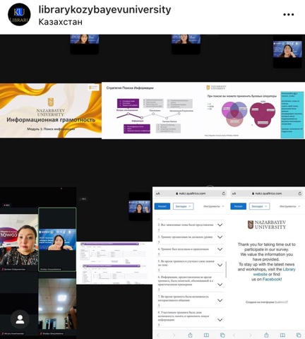
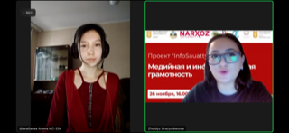
Также еще 3 студента были поощрены сертификатами.
Напомним, академическое сообщество Казахстана под руководством Nazarbayev University приняло участие в Глобальной Неделе ЮНЕСКО «Медийная и информационная грамотность во благо общества».
Kozybayev University благодарит Nazarbayev University за предоставленную возможность! Отметим, наш студент Алина Шакабаева выступила на Глобальной Неделе ЮНЕСКО с темой «Медиаграмотность как основа политической стабильности».

В продолжении празднования #MIL_KZ21 с 25 по 28 октября, мы приняли участие в серии семинаров по медийной и информационной грамотности от библиотекарей Назарбаев Университета.
Языки семинаров: Казахский, Русский
Программа семинаров:
1) Ақпарат іздеу әдістері / Методы поиска информации - 25 октября, 15:00 / 16:00
2) Ақпарат көздерін бағалау / Оценка источников информации - 26 октября, 15:00 / 16:00
3) Ақпарат көздеріне сілтеме жасау / Цитирование источников - 27 октября, 15:00 / 16:00
4) Ақпараттық этика және плагиат / Информационная этика и плагиат - Оценка - 28 октября, 15:00 / 16:00
Библиотека Kozybayev University выражает благодарность коллегам из Nazarbayev Университета. Желает коллективу библиотеки NU дальнейших творческих успехов и побед!
#NazarbayevUniversity
#KozybayevUniversity
#МИГ2021
#МеждународныйДеньСтудента2021 @library.nu.edu.kz @integrity.project
#GLOBALMILWEEK2021 #MIL_KZ21 #MILNU21
#КOZYBAYEVUNIVERSITY #LIBRARYKU

